**人教版小学一年级语文上学期第一单元测试卷**

(满分 100分 测试时间 40分钟)

**书写正确、整洁、美观4分，书写一般2分，书写有待提高0—1分**

**一、小小书法家。（姿势正确3分，书写漂亮3分，共6分）**

**上**

**目**

**火**

**手**

**二、认一认，连一连。（12分）**

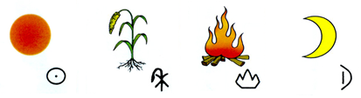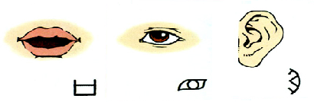

**月 日 口 火 耳 禾 目**

**三、写一写。（35分）**

**1、写出对应的汉字。（10分）**

1 2 3 8 10

**2、写出对应的笔画。（10分）**

**横 竖 横折 竖折 弯钩**

**捺 点 提 撇 撇折**

**3、写出下列字的笔顺 。（15分）**

**三**

**（共 画）**

**日**

**（共 画）**

**田**

**（共 画）**

**禾**

**（共 画）**

**耳**

**（共 画）**

**四、数一数，分一分。（22分）**

**1、笔画数分类。（10分）**

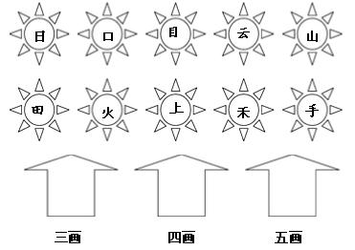

**2、汉字归类（只填序号）（12分）**

①鸟 ②他 ③云 ④鱼 ⑤足 ⑥雨

⑦虫 ⑧你 ⑨风 ⑩耳 ⑪目 ⑫我

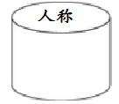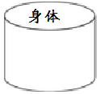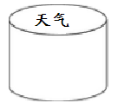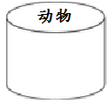

**五、加减笔画，变新字。（16分）**

**例：加一笔 日 （ 田 ）**

一 （ ） 二 （ ） 木 （ ） 日 （ ）

**例：减一笔 天 （ 大 ）**

目 （ ） 日 （ ） 三 （ ） 十 （ ）

**六、手拉手，找朋友。（5分）**



天 人 下 日 手 禾



月 地 足 口 田 山

（天地 手足 禾苗 下山 日月 人口）

**七、评一评，看我能得几颗星。（附加题1）**

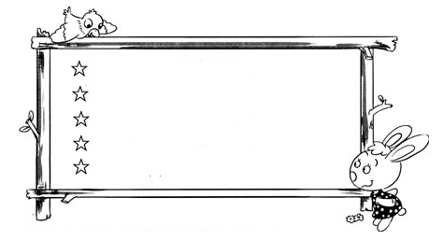

1、我会唱《上学歌》。

2、我会背《金木水火土》。

3、我会背《对韵歌》。

4、我会背《咏鹅》。

5、我会讲《小兔子乖乖》。

**八、好习惯我养成，评一评。（附加题2）**

|  |  |  |  |
| --- | --- | --- | --- |
| **序号** | **内 容** | **自评** | **老师评** |
| 1 | 经常指认报纸、电视上的字。 |  |  |
| 2 | 写字姿势端正、字迹工整，不涂改。 |  |  |
| 3 | 能大声朗读课文。 |  |  |
| 4 | 经常和大人一起看书，讲故事、听故事。 |  |  |
| 5 | 大声说话，让别人听得见。 |  |  |
| 6 | 注意听别人说话。 |  |  |
| 7 | 认真、及时完成作业。 |  |  |
| 8 | 对周围的事物有好奇心。 |  |  |

部编本小学语文一年级上册第一单元阳光作业

班级______ 姓名________

一、小小书法家（注意：姿势正确，书写规范。）

**上 目**

**手 火**

**二、连一连**

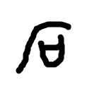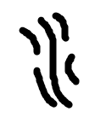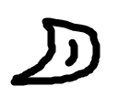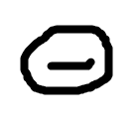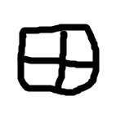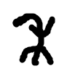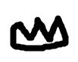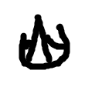

月 水 日 山 火 田 禾 石

**三、写一写笔顺，数一数有几笔**

土：____________________有（ ）笔

禾：____________________有（ ）笔

下：____________________有（ ）笔

**四、按要求加笔画成新字**

加一笔： 一（ ） 木（ ） 日（ ）

减一笔： 日（ ） 禾（ ） 三（ ）

**五、圈出不是同一类的**

1、日 灯 月 云

2、足 他 你 我

3、口 耳 花 目

4、鸡 羊 兔 草

**部编本小学一年级语文上册第二单元试题**

班级：_______ 姓名：_________

**一、我会写。36分**

1.请默写出六个单韵母。6分

2、照样子把下面的音节写在四线三格中。7分  
   xià  pǎo  shuō  ǒu  chī   tù   niú

3、对的打√。6分

（1）b的笔顺:l  b二笔。（     ）

（2）“b  p  m  f”都是声母。（     ）

（3）“wu,wɑ”是整体认读音节。（     ）

（4）“ɑ  o  e  u  ü”都是单韵母。（     ）

**二、我会做。30分**

1、给下面音节加上四个声调。16分   
qiu qiu qiu qiu  kuɑ kuɑ kuɑ kuɑ

ɡou ɡou ɡou ɡou  xiɑo xiɑo xiɑo xiɑo

2、拼 一 拼，写一 写。7分

b-ù→（ bù ） zh-è→(   ) x-ǜ→（   ） d-u-ǒ→(   )

n-ǚ→（  ） h-u-à→(  ) q-ǜ→（   ） z-u-ō→(   )

3、在括号里填写韵母。7分

l-( ái )→lái y-(   )→yu

y-(   )→yɑ       x-(   )→xi

q-(   )- ǎo→qiǎo    zh-(   )- ɑ→zhuɑ

ɡ-u-(   )→ɡuɑ      q-(   )→qu

**三、我会找 6分**

请找出下面的整体认读音节用‘ ’表示出来。6分

Wu zi ji chi si

ri hu yue mɑ yɑ

**四、我会连 8分**

ɡuò qiáo 拖地 汽车 dì di

hé huā 哥哥 弟弟 qì chē

tuō dì 荷花 兔子 mā mɑ

ɡē ɡe 过桥 妈妈 tù zi

**五、判断下列音节，对的打“√”错的打“×”。10分**

yā（   ）    qǜ（   ）  pú（   ）

bái（ ） jìu（   ） tiè（   ）

yü（   ） hūi（ ） ɡuā（ ）

**六、看图给音节找朋友。6分** tù zi 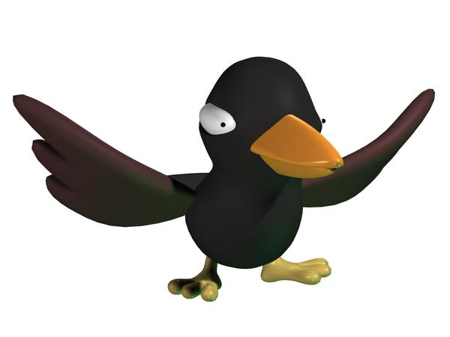

yè zi 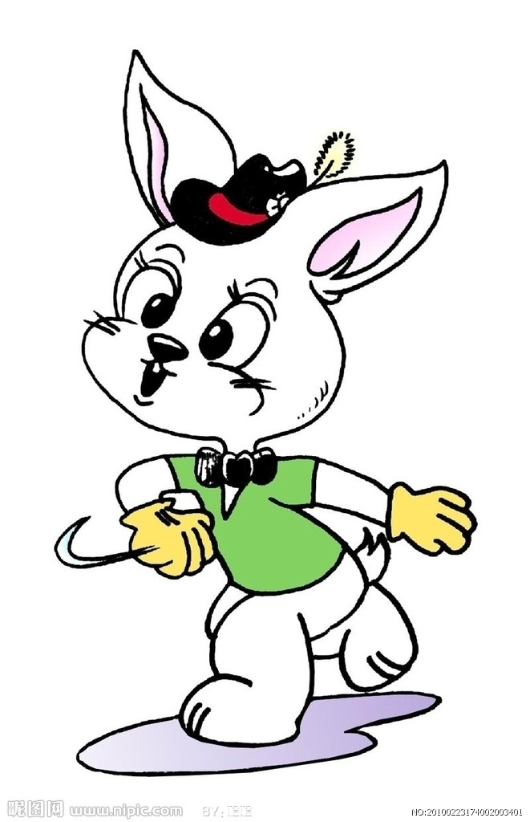

wū yā 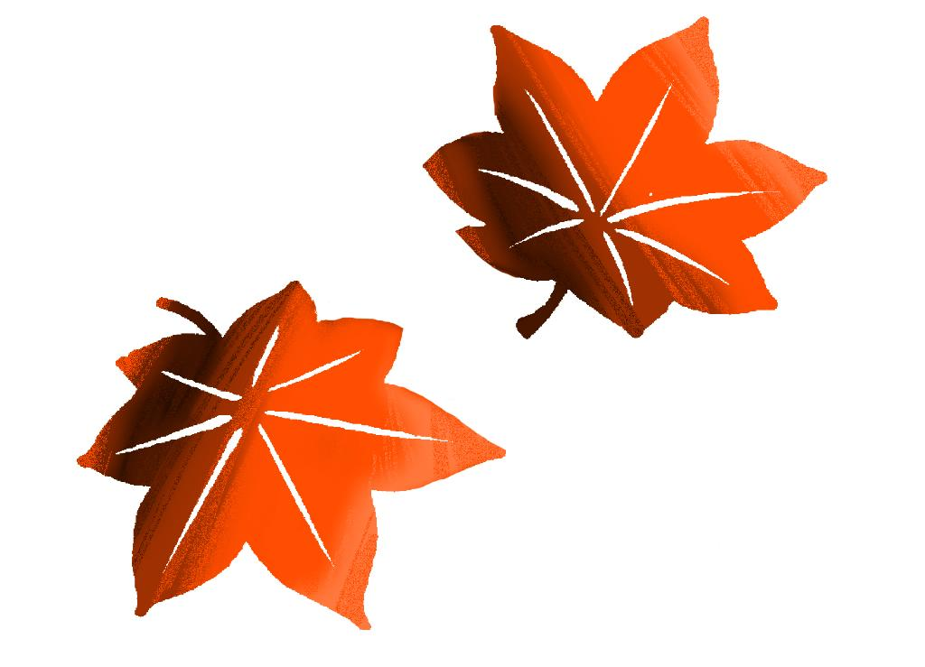

**七、读儿歌,回答问题.4分**

xiǎo bái ( ) qīnɡ qīnɡ tiào

小 白 兔 ， 轻 轻 跳,

xiǎo hēi ɡǒu mǎn mǎn pǎo

小 黑 狗 ， 慢 慢 跑,

Xiǎo huī é yáo yáo huàng

小 灰 鹅 ， 摇 摇 晃 ，

yǎo shì cǎi ténɡ ( ) xiǎo cǎo

要 是 踩 疼 了 小 草,

wǒ jiù ( ) ɡēn ( ) men hǎo

我 就 不 跟 你 们 好.

1选出下面音节填在儿歌中的"( )"里.

le nǐ tù bù

2、儿歌中描写了几种颜色（ ）

1.一种 2.两种 3.三种

**部编一年级语文上册第三单元**

**一、读拼音，写词语。（18分）**

lì zhèng xiǎo niǎo shuǐ guǒ ba xià yǔ 尾

wǒ men shí gè dāo zi shū běn zhōng

国

**二、组词（10分）**

水（ ） 力（ ） 下（ ） 土（ ） 不（ ）

小（ ） 刀（ ） 上（ ） 十（ ） 木（ ）

**三、连线。（10分）**

国旗 ping guǒ 森林 sēn lín

苹果 guó qí 学校 hēi gǒu

美丽 měi lì 影子 xué xiào

朋友 zuǒ yòu 长短 yǐng zi

左右 péng you 黑狗 cháng duǎn

**四、照样子，填一填。（12分）**

日月明 双木 二人 禾火

田力男 小大 小土 日生

**五、我会写笔画。 （10分）**

wò gōu xié gōu shù tí

卧 钩 斜 钩 竖提

shù zhé shù zhé zhé gōu

竖 折 竖 折 折 钩

**六、按课文内容填空。（15分）**

1、春去花还在，（ ）（ ）（ ）（ ）惊。

2、一个（ ），一个（ ），一（ ）黄（ ），一只猫。

3、向着国旗，（ ）们（ ）（ ），望着国旗，（ ）们敬礼。

4、松鼠的尾（ ）好像一（ ）伞。

**七、照样子，填空。（16分）**

例: “开”一共有（4）笔，第二笔是（一）。

“果”一共有（ ）笔，第六笔是（ ）。

“刀”一共有（ ）笔，第一笔是（ ）。

“比”一共有（ ）笔，第二笔是（ ）。

“问”一共有（ ）笔，第一笔是（ ）。

**八、阅读儿歌回答问题。（9分）**

  人有两件宝，双手和大脑。双手会做工，大脑会思考。

  用手不用脑，事情做不好。用脑不用手，啥也做不好。

  用手又用脑，才能有创造。一切创造靠劳动，劳动要用手和脑。

1、这是一首儿歌，一共有（     ）句话。

2、人的两件宝是指（ ）。（填序号） ① 双手和大脑 ② 大脑和双脚

3、连线。

双手 思考

大脑 做工

**一年级语文上册第四单元测试卷**

**一、读拼音，写词语。（20分）**

tóng xué míng bai shàng yī gōng chǎng shí zǐ

zhú lín mā ma yuè yá yòng lì zì jǐ

**二、组词（10分）**

只（ ） 出（ ） 马（ ） 目（ ） 同（ ）

口（ ） 山（ ） 鸟（ ） 自（ ） 问（ ）

**三、连线。（10分）**

旁边 páng biān 老师 jué de

发芽 yī yuàn 衣服 yī fu

参加 fā yá 觉得 jǐ bù

乌鸦 cān jiā 几步 lǎo shī

医院 wū yā 放进 fàng jìn

**四、给加点的字选择正确的读音，画“√”。（12分）**

喝不着（zháo zhe）水 云彩（cǎi cai）

快活（huo huó） 不（bù bú）用

数（shǔ shù）不清 一（yí yì）颗一颗

**五、选字填空 （6分）**

吗

吧

呀

1、你自己去（ ）！ 2、这个书包是你的（ ）？

3、公园的风景真美（ ）！

**六、连一连。（16分）**

小马画 梅花 金色的 脚印

小鸡画 枫叶 快活的 项链

小鸭画 竹叶 小小的 浪花

小狗画 月牙 雪白的 贝壳

**七、照样子，填空。（20分）**

例: “比”一共有（ 4 ）笔，第三笔是（丿）。

“多”一共有（ ）笔，第五笔是（ ）。

“对”一共有（ ）笔，第一笔是（ ）。

“出”一共有（ ）笔，第三笔是（ ）。

“马”一共有（ ）笔，第二笔是（ ）。

“和”一共有（ ）笔，第五笔是（ ）。

**八、阅读短文回答问题。（6分）**

****小鸡们跟着老母鸡跑,就像许多小球在地上滚（gǔn）一样。它们跟着妈妈学着找食物，小小的嘴到处啄（zhuó），有时，就在伙伴们的头上、腿上啄。冷了，老母鸡张开翅膀，那些小鸡就连忙躲到妈妈肚子底下暖和暖和。这些小鸡真可爱！****

1、这篇短文一共有（     ）句话。（2分）

2、短文里写了 跟着 跑。（2分）

3、小鸡们冷了会怎样做？用“ ”画出来。（2分）